📄 ER 모델 연습 1

Scenario 1 — 대학교 수강신청 시스템

1. Scenario 이해
대학교 수강신청 시스템을 설계하세요.
학생은 수업을 신청하고, 교수는 수업을 가르칩니다.

2. Entity 도출
이 시스템에 필요한 개체(Entity)를 나열하세요.
✏️ Answer:
1. 학생 /student_id(PK)
2. 교수 /
3. 과목 /course_id(PK)
4. 수강(Enrollment)/student_id(FK), course_id(FK)
5.

3. M:N 관계 찾기
다대다(M:N) 관계가 있는가? 있다면 무엇인가?
✏️ Answer: 존재하지만, SQL에서 만들 수가 없음. 그래서 새로운 테이블(SQL) 개체 필요할 것 같음
Relationship:
Why M:N:

학생 ⇔ 교수 (m :1)
교수 ⇔ 과목 (1:m)
학생 ⇔ 과목 (m:n)

4. 새로운 개체 생성
M:N 관계를 해결하기 위해 새로운 개체를 설계하세요.
✏️ Answer:
New Entity Name:
Purpose:

5. Attributes 정의

(1) Student
Entity: Student
------------------------
Attribute | Description
------------------------
Student_id |학번
name | 이름
Major | 전공
👉 Primary Key:
PK:

(2) Professor
Entity: Professor
------------------------
Attribute | Description
------------------------
employee_id | 사번
student_id(FK) | 학번
name | 이름
Department | 학과
👉 Primary Key:
PK : 복합키 = student_id(FK), course_id(FK)

(3) Course / Section
Entity: Course / Section
------------------------
Attribute | Description
------------------------
course_id | 과목번호
section_id | 분반번호
name | 과목이름
👉 Primary Key:
PK: 복합키 = course_id + section_id

(4) Enrollment (수강)
Entity: Enrollment
------------------------
Attribute | Description
------------------------
grade | 성적
enrolled_at | 신청일
|
👉 Primary Key (중요!):
PK: 복합키 student_id(FK) + course_id(FK)

6. 관계 정의
Entity A | Entity B | Relationship | Type (1:1, 1:N, M:N)

학생 ⇔ 교수 (m :1)
교수 ⇔ 과목 (1:m)
학생 ⇔ 과목 (m:n)
학생 ⇔ 수강 (1:m)
수강 ⇔ 과목 (m:1)

7. 카디널리티
각 관계의 (min, max)를 정의하세요.
- 학생 -> 교수
- 교수 -> 학생
- 학생 -> 수강
- 수강 -> 학생
- 과목 -> 수강
- 수강 ->과목
- 교수 ->과목
- 과목 -> 교수

8. ER 다이어그램 만듦

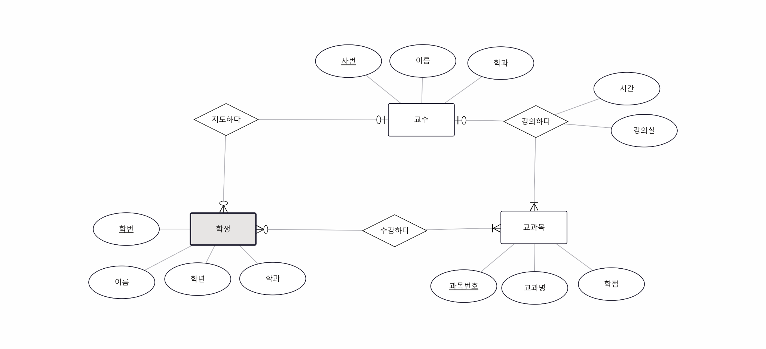

9. ER → SQL 변환
ER 모델을 기반으로 SQL 테이블을 설계하세요.
✏️ Copy-paste SQL (실습):
CREATE TABLE Professor (
professor_id int PRIMARY KEY,
professor_name varchar(30),
department varchar(50),
salary numeric,
salary_level numeric,
hire_date date
);

--Drop TABLE Professor;

Create Table Student(
student_id int PRIMARY KEY,
student_name varchar(100),
major varchar(100)
);

--
create table Course(
course_id int,
section_id int,
professor_id int,
course_name varchar(100),
PRIMARY KEY (course_id, section_id), -- 복합키
FOREIGN KEY (professor_id) REFERENCES Professor (professor_id)
);

'''
수강
grade -
enrolled_at
'''

CREATE TABLE Enrollment(
student_id int,
course_id int,
grade varchar(2),
points numeric, -- 99.65 소수점
enrolled_at DATE,
PRIMARY KEY (student_id, course_id),
FOREIGN KEY (student_id) REFERENCES Student (student_id)
--FOREIGN KEY (coures_id) REFERENCES Course (course_id) --course의 복합키 때문에 문제
);

-- Student

-- Professor

-- Course / Section

-- Enrollment
